№ | Итем ТЕСТ 1(Л) | Баллы
I. Алгебра
1 | Вычислите значение выражения: $\log_{\sqrt{3}}{9}-9$  Решение:  Ответ:_______________________________________________________________________ | L  0  1  2  3  4  5 |  |  |  |  | L  0  1  2  3  4  5
2 | Решите на множестве $∁$ уравнение $\left(3+2i\right)z=20-4i$  Решение:  Ответ:_______________________________________________________________________ | L  0  1  2  3  4  5  6  7  8 |  |  |  |  | L  0  1  2  3  4  5  6  7  8
3 | Пусть $D\left(x\right)=\left|\begin{matrix}3^{2x+8} & 27 \\ 3 & 9^{x+6}\end{matrix}\right|$. Решите на множестве $R уравнение D\left(x\right)=0$  Решение:  Ответ:_______________________________________________________________________ | L  0  1  2  3  4  5  6  7  8 |  |  |  |  | L  0  1  2  3  4  5  6  7  8
4 | Многочлен $P\left(X\right)=-X^{3}-3X^{2}+(a+3) X+(2a+1)$ делится на бином $x+1$. Определите остаток от деления многочлена $P(X)$ на бином $Q(X)=X-5$  Решение:  Ответ:________________________________________________________________________ | L  0  1  2  3  4  5 |  |  |  |  | L  0  1  2  3  4  5
5 | Определить реальные значения уравнения $sin(2x)=1+cos(2x)$, принадлежащие интервалу $[0;π]$.  Решение:  Ответ:________________________________________________________________________. | L  0  1  2  3  4  5  6  7  8 |  |  |  |  | L  0  1  2  3  4  5  6  7  8
II. Геометрия
6 | Сторона равностороннего треугольника АВС равна 12 см. Определите длину радиуса окружности, вписанной в треугольник ABC.  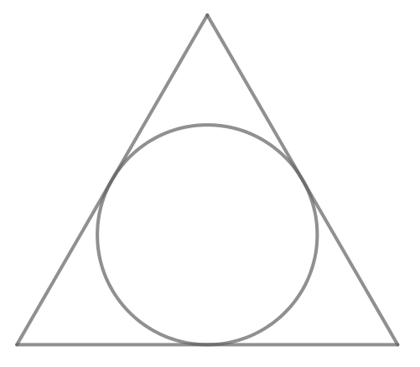  Решение:  Ответ:_______________________________________________________________________. | L  0  1  2  3  4  5 |  |  |  | L  0  1  2  3  4  5
7 | Основание прямой призмы — ромб с углом 120° и малой диагональю 10 см. Найдите длину большой диагонали призмы, если ее объем равен $300\sqrt{3} {см}^{3}$.  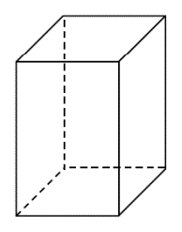  Решение:  Ответ:________________________________________________________________________ | L  0  1  2  3  4  5  6  7  8 |  |  |  | L  0  1  2  3  4  5  6  7  8
8 | В треугольнике $ABC m(∠A)=60°$, а биссектриса AD определяет на стороне BC отрезки $BD=1 см и DC=2 см$. Определите величину угла BCA.  Решение:  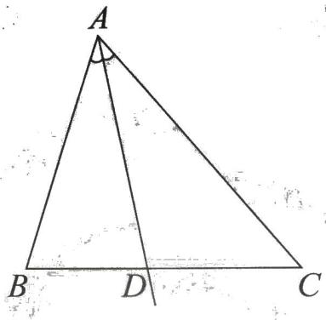  Ответ:________________________________________________________________________ | L  0  1  2  3  4  5  6  7  8 |  |  |  | L  0  1  2  3  4  5  6  7  8
III. Математический анализ
9 | Изучите ограничения функции $(а_{n})_{n≥1},а_{n}=\frac{3n+5}{n+1}$  Решение:  Ответ:________________________________________________________________________. | L  0  1  2  3  4  5 |  |  | L  0  1  2  3  4  5
10 | $$Дана функция f :R→R, f\left(x\right)=2x^{6}-4x^{5}$$
 | а) Определить интервалы монотонности функции f.  Решение:  Ответ:_______________________________________________________________________ | L  0  1  2  3  4  5  6  7  8 |  | L  0  1  2  3  4  5  6  7  8
 | б) Вычислите $\lim_{x→2}{\frac{f\left(x\right)}{x^{4}-4x^{2}}}$  Решение:  Ответ:_______________________________________________________________________ | L  0  1  2  3  4  5  6  7  8 |  | L  0  1  2  3  4  5  6  7  8
 | в) Вычислите I= $\int_{-1}^{1}{\left|f(x)\right|dx}$  Решение:  Ответ:________________________________________________________________________ | L  0  1  2  3  4  5  6  7  8 |  | L  0  1  2  3  4  5  6  7  8
ЭЛЕМЕНТЫ КОМБИНАТОРИКИ. БИНОМ НЬЮТОНА. ЭЛЕМЕНТЫ ТЕОРИИ ВЕРОЯТНОСТЕЙ И МАТЕМАТИЧЕСКОЙ СТАТИСТИКИ
11 | Учащиеся, зачисленные в клуб продвинутых предметов, будут изучать следующие 6 школьных предметов: математику, физику, химию, биологию, информатику, английский язык. Какова вероятность того, что в расписании уроков предметы Математика, Физика и Информатика не будут стоять все три подряд?  Решение:  Ответ:_______________________________________________________________________ | L  0  1  2  3  4  5  6  7  8 | L  0  1  2  3  4  5  6  7  8
12 | Определить член, не имеет $x$, в разложении бинома ${\left(\sqrt[5]{x^{2}}+\frac{1}{2\sqrt{x}}\right)}^{9}, x>0.$  Решение:  Ответ:_______________________________________________________________________ | L  0  1  2  3  4  5  6  7  8 | L  0  1  2  3  4  5  6  7  8

